Задание для обучающихся
с применением дистанционных образовательных технологий
и электронного обучения

Дата: 9 апреля 2020г.
Группа: Мз-19
Учебная дисциплина: Обработка металлов резанием, станки и инструменты
Тема занятия: Токарная обработка, применяемые станки и инструменты
Форма: лекция

Содержание занятия:
- Изучение теоретического материала
- Контрольные вопросы

Теоретический материал
Точение — это процесс резания, при котором заготовке сообщается главное вращательное движение, а инструменту — поступательное движение подачи.
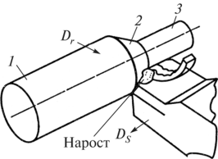
1 — обрабатываемая поверхность; 2 — поверхность резания; 3 — обработанная поверхность; D_{r} — главное движение резания; D_{s} — движение подачи

Рисунок 1- Схема резания при точении

Точение является основным способом обработки поверхностей тел вращения (рисунок 1). С помощью точения выполняют операции:
- обтачивание — обработка наружных поверхностей тел вращения;
- растачивание — обработка внутренних поверхностей (отверстий) тел вращения;
- подрезание — обработка торцевых поверхностей заготовок;
- резка — разрезание заготовки на части;
- резьбонарезание — нарезание резьбы.
В качестве режущего инструмента при точении используются токарные резцы (рисунок 2). Резец состоит из державки (стержня) и режущей части. С помощью режущей части осуществляется процесс срезания стружки. Рабочая часть резца — головка — имеет две режущие кромки: главную и вспомогательную. Главная режущая кромка образуется передней и главной задней поверхностями, а вспомогательная — передней и вспомогательной задней. На пересечении режущих кромок образуется вершина резца. Державка служит для закрепления резца в резцедержателе станка.

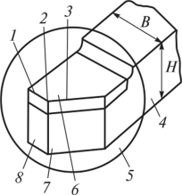
1, 3 — главная и вспомогательная режущие кромки; 2 — вершина резца;
4 — тело резца; 5 — головка резца; 6 — передняя поверхность;
7 — главная задняя поверхность; 8 — вспомогательная задняя поверхность; В, Н- размеры державки резца

Рисунок 2 – Конструкция токарного резца

Токарные резцы изготовляют цельные, составные и сборные. У цельных резцов головка и стержень выполнены из одного материала. Составные резцы имеют головку с припаянной или приваренной пластиной из быстрорежущей стали или твердых сплавов. У сборных резцов механическое крепление сменных пластин или сменных вставок. Наибольшее применение нашли резцы со сменными многогранными неперетачиваемыми пластинами.
По форме головки резцы подразделяются на прямые и отогнутые, а по расположению режущей кромки — на правые и левые. Правые при обработке перемещаются от задней бабки станка к передней; левые — от передней к задней.
По виду выполняемых работ резцы подразделяются на проходные, подрезные, отрезные, расточные, фасонные, резьбовые (рисунок 3).

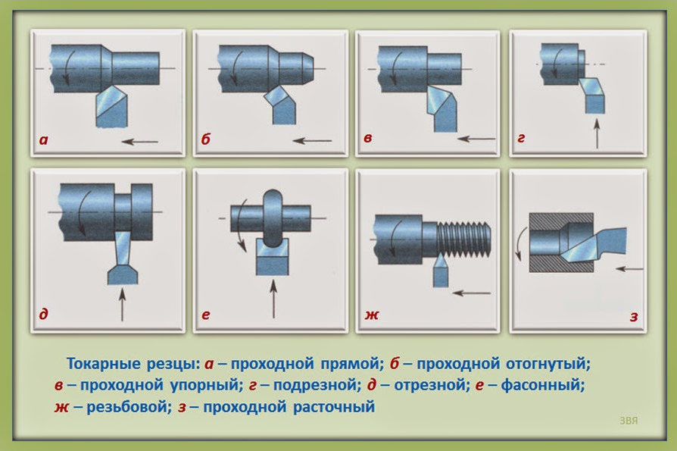

Рисунок 3 – Типы токарных резцов

Токарные резцы являются основными режущими инструментами при обработке заготовок на токарных станках, однако применяются и другие инструменты: сверла, зенкеры и развертки — для обработки отверстий; плашки, метчики — для нарезания резьбы.
При использовании специальных приспособлений на токарных станках можно выполнять алмазное выглаживание, обкатывание роликами и другие работы.
Точение выполняют на станках токарной группы (первая группа). Объединяющим признаком для станков этой группы служит то, что они предназначены для обработки тел вращения (валы, оси, втулки и др.).
Наиболее распространение на предприятиях железнодорожного транспорта получили токарные и токарно-винторезные станки. На токарных станках выполняют все виды токарных работ, а на токарно-винторезных еще и нарезание резьбы.
Основными размерными характеристиками токарно-винторезного станка модели 16К20 являются высота центров и расстояние между центрами. Высота центров над станиной определяет наибольший радиус заготовки, а расстояние между центрами — ее длину.
К основным узлам универсального токарно-винторезного станка 16К20 относятся:
- станина — несущая часть станка, служит для установки на ней всех частей станка;
- передняя бабка с коробкой скоростей; внутри корпуса бабки расположены шпиндель, который служит для сообщения заготовке главного вращательного движения, и коробка скоростей — система зубчатых колес, передающая вращательное движение на шпиндель и изменяющая число его оборотов за счет перемещения блоков зубчатых колес внутри коробки;
- задняя бабка — для поддержки валов и других длинномерных заготовок при их обработке, для закрепления сверл, зенкеров и разверток при обработке отверстий в заготовках;
- суппорт — для установки и подачи резцов;
- коробка подач — для изменения скорости перемещения суппорта;
- фартук сообщает суппорту прямой и обратный ход в продольном и поперечном направлениях;
- ходовой винт передает движение фартуку, используется при нарезании резьбы;
- ходовой валик используется при выполнении основных токарных операций.
Принцип работы станка: длинная заготовка закрепляется в центрах, короткая в патроне. В резцедержатель устанавливается резец. Заготовке сообщается вращательное движение от электродвигателя станка через коробку скоростей и шпиндель, а резцу движение подачи через коробку подач, ходовой винт или валик и фартук.
В группу токарных станков, кроме того, входят:
- токарно-револьверные станки — для обработки деталей сложной геометрической формы;
- карусельные станки — для обработки крупных деталей;
- многорезцовые станки — для обработки ряда ступеней детали резцами;
- токарные автоматы и полуавтоматы (одно- и многошпиндельные) — для автоматической обработки заготовок.

Контрольные вопросы:
- Какие поверхности обрабатывают точением?
- Перечислите основные типы станков токарной группы.
- Какие инструменты применяют при обработке на токарных станках?
- Определите элементы головки токарного проходного резца:

А – Передняя поверхность
Б - Вершина резца
В – Главная задняя поверхность
Г – Вспомогательная задняя поверхность
Д – Главная режущая кромка
Е – Вспомогательная режущая кромка

Форма ответа:
1 | 2 | 3 | 4 | 5 | 6

Форма отчета.
- Сделать фото ответов на контрольные вопросы
- Срок выполнения задания 09.04.2020.
Получатель отчета. Сделанные фото высылаем на электронную почту olga_galkina_2021@mail.ru
Обязательно укажите фамилию, группу, название дисциплины (ОМРСиИ).

